1. **Tổng quan về Bitrix24:**

* Bitrix24 là công nghệ quản lý cao cấp của Mỹ được Vitranet24 cung cấp bản quyền và tư vấn triển khai tại Việt Nam**.** Bitrix24 đi đầu trong top giải pháp quản lý 4.0 - mạng xã hội hóa doanh nghiệp đang bùng nổ trên toàn thế giới. Với hơn 4 triệu doanh nghiệp tổ chức đã dùng Bitrix24 đã trở thành hệ thống quản lý nội bộ được toàn thế giới đón nhận, ở Việt Nam tính tới năm 2017 đã có hơn 4000 đơn vị sử dụng Bitrix24 và con số này vẫn tiếp tục tăng từng ngày.
* Ứng dụng Bitrix24 sẽ giúp đơn vị tiến nhanh hơn trên con đường cải cách quản lý và giúp quá trình tự động hóa doanh nghiệp diễn ra nhanh chóng.
* Hệ thống Bitrix24 được xây dựng trên nền tảng công nghệ Bitrix Framework Site Maneger, một nền tảng phát triển lâu đời (19 năm), đã được kiểm nghiệm tính ổn định và an toàn.
* Bitrix Framework Site Maneger được phát triển trên ngôn ngữ lập trình PHP, có thể triển khai trên nền các web server thông dụng như Apache, IIS, hay Eserv kết hợp với các hệ quản trị dữ liệu thương mại (MSSQL, Oracle) hay mã nguồn mở (MySQL).

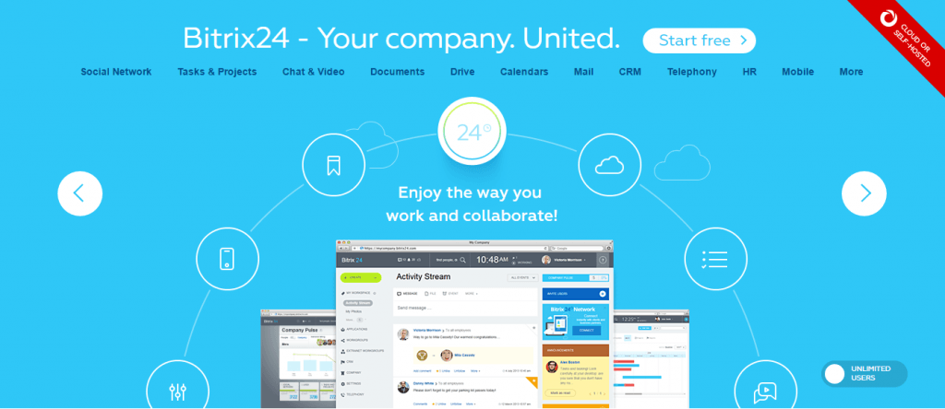

1. **Cấu hình cài đặt môi trường server cần đáp ứng tối thiểu:**

* Apache web-server version 2.2;
* PHP phiên bản từ 5.3 trở lên;
* MySQL phiên bản 5.0 trở lên / Oracle 10g / MSSQL 2000 trở lên ;
* Người sử dụng (khách, khách hàng, nhân viên công ty) sử dụng các thiết bị như máy tính, thiết bị cầm tay (mobile) thông qua kết nối internet sẽ được gửi các yêu cầu truy xuất đến hệ thống các máy chủ web (web-server).
* Khi số lượng nhân viên lớn ( lớn hơn 2000 nhân viên ) Hệ thống ứng dụng intranet portal được cài đặt và thực hiện phân tải trên các máy chủ.
* Yêu cầu của người sử dụng thông qua hệ thống kiểm duyệt phân quyền sẽ được xác định các quyền hạn truy cập tương ứng. Và các yêu cầu sẽ được gửi xuống các module chức năng thông qua thư viện API của hệ thống.
* Trong nền tảng Bitrix Framework Site Maneger được xây dựng sẵn một giao thức kết nối cơ sở dữ liệu (DB connection interface) có khả năng làm việc với các loại cơ sở dữ liệu khác nhau, hoặc truy cập vào các tài nguyên dữ liệu khác như hình ảnh, video, file tài liệu…

1. **Ưu điểm nổi bật của Bitrix24:**

* Tạo môi trường giao tiếp, giao lưu, sinh hoạt, học tập xuyên suốt trong công ty như một mạng xã hội nội bộ.
* Quản lý giao việc và tạo môi trường làm việc theo nhóm hay dự án.
* Quản lý và chia sẻ tài liệu thuận tiện.
* Cho phép quản lý thông tin và phân quyền nhân sự một cách tuyệt đối, theo sơ đồ tổ chức và theo từng tính năng đồng thời hỗ trợ tốt việc tìm kiếm, liên lạc và quản lý nhân sự.
* Giúp chăm sóc khách hàng tốt hơn nhờ hệ thống CRM.
* Cho phép chúng ta tự định nghĩa và xây dựng các loại quy trình làm việc khác nhau trong tổ chức.
* Tạo ra các báo cáo công việc hiệu quả cho quản lý, lãnh đạo.
* Có thể thiết kế lại giao diện như website để phù hợp với văn hóa doanh nghiệp.
* Tích hợp với các thiết bị và phần mềm khác APPLE, ANDROI, OUTLOOK, CRM, ERP…
* Hiệu suất cao, bảo mật, giá cả hợp lý.

## Lịch sử công ty Bitrix – Đơn vị phát triển sản phẩm Bitrix24

* Tổng công ty Bitrix với bề dày 18 năm phát triển công nghệ web với khoảng 6500 đối tác trên toàn thế giới và hơn 1,000.000 khách hàng trên thế giới, nhiều khách hàng trong top Fortune 500 như : Xerox, Toshiba, Epson, Samsung,Panasonic, Volks wagen, Huyndai, KIA, VTB,…
* Hệ thống quản lý doanh nghiệp Bitrix24 tiền thân là giải pháp Bitrix Intranet Portal được xây dựng dựa trên công nghệ web Bitrix Site manager của Nga và được ứng dụng trên 10 năm tại thị trường Nga và Đông Âu.
* Tại Nga và Đông Âu, Bitrix Intranet Portal kết hợp với tổng công ty 1C là giải pháp quản lý doanh nghiệp chiếm tới 60% thị phần. Đây được xem là hệ thống quản lý doanh nghiệp nội bộ được nhiều doanh nghiệp sử dụng.
* Từ năm 2012, để tận dụng nền tảng công nghệ kỹ thuật của Nga và tri thức quản lý của Hoa Kỳ, tổng công ty Bitrix tại Nga tách và thành lập công ty Bitrix24 tại Hoa Kỳ và bắt đầu cải tiến sản phẩm Bitrix Intranet Portal phù hợp với thị trường toàn cầu và đổi tên thành Bitrix24.
* Từ đó đến nay đã có hơn 4.000.000 doanh nghiệp trên thế giới đã ứng dụng Bitrix24 (số liệu hãng Bitrix24 thống kê tính tới năm 2018) cho quản lý doanh nghiệp. Và hiện tại với chiến lược phát triển của mình, Bitrix24 đã trở thành một thương hiệu giải pháp quản lý được thế giới đón nhận.

## Đại diện triển khai Bitrix24 tại Việt Nam và Châu Á Vitranet24:

## Vitranet24 là thương hiệu chuyên nghiên cứu và xây dựng các giải pháp quản lý bằng công nghệ với hơn 12 năm kinh nghiệm triển khai ứng dụng Bitrix24. Chúng tôi là đối tác vàng của Bitrix từ năm 2006, am hiểu Bitrix24 như những chuyên gia hàng đầu của hãng. Hiện Vitranet24 đã việt hóa phiên bản Bitrix24 tiếng Việt cho thị trường Việt Nam và cài đặt miễn phí ngôn ngữ này cho khách hàng của mình.

## Ở khu vực Châu Á Vitranet24 là đại diện công nghệ và triển khai dự án duy nhất được cấp chứng chỉ Master về nền tảng Bitrix24 và có đủ khả năng nâng cấp, phát triển các giải pháp quản lý từ đơn giản đến phức tạp trên hệ thống này.

## Đội ngũ của chúng tôi được tổ chức chuyên nghiệp, với các quy trình làm việc bài bản theo chuẩn quản lý, được cấp chứng chỉ quản lý hệ thống chất lượng ISO 9001:2015 và hệ thống quản lý an toàn thông tin ISO 27001:2013

## Hiện tại chúng tôi đã giải quyết rất nhiều các bài toán khó, phức tạp trên hệ thống Bitrix24 cho các khách hàng ở Ấn Độ, Đức, Iran, Nhật Bản, Hong Kong, Việt Nam,….

1. **Phiên bản của Bitrix24.**

* Phiên bản Bitrix24.CRM: không có tính năng người dùng ngoài hệ thống, tính năng Elearning (Đào tạo trực tuyến và quản lý tri thức) và Helpdesk and ticketing (Tạo phiếu yêu cầu hỗ trợ).
* Phiên bản Bitrix24 Business.

- Phiên bản Bitrix24 Enterprise.

=> So với hai phiên bản Business và CRM, thì phiên bản Enterprise có thêm 2 tính năng là Muti devision (Quản lý nhiều văn phòng, chi nhánh) và Web cluster (Phân tải server) dành cho các công ty, tập đoàn lớn với nhiều nhân sự, nhiều văn phòng và đòi hỏi sử dụng nhiều dữ liệu.